ΒΟΥΛΗ ΤΩΝ ΕΛΛΗΝΩΝ
Πρωτ.
Αριθ.
Διεκπ.

ΑΠΟΣΠΑΣΜΑ
Από τα επίσημα Πρακτικά της OΕ', 1 Φεβρουαρίου 2000, Συνεδρίασης της Ολομέλειας της Βουλής, στην οποία ψηφίστηκε το παρακάτω σχέδιο νόμου:

Κύρωση της Συμφωνίας μεταξύ της Κυβέρνησης της Ελληνικής Δημοκρατίας και της Κυβέρνησης της Δημοκρατίας της Λετονίας για την οικονομική και τεχνολογική συνεργασία

Άρθρο πρώτο

Κυρώνεται και έχει την ισχύ, που ορίζει το άρθρο 28 παρ. 1 του Συντάγματος, η Συμφωνία μεταξύ της Κυβέρνησης της Ελληνικής Δημοκρατίας και της Κυβέρνησης της Δημοκρατίας της Λετονίας για την οικονομική και τεχνολογική συνεργασία, που υπογράφηκε στην Αθήνα στις 17 Μαρτίου 1999, της οποίας το κείμενο σε πρωτότυπο στην ελληνική και αγγλική γλώσσα έχει ως εξής:

ΣΥΜΦΩΝΙΑ
ΜΕΤΑΞΥ ΤΗΣ ΚΥΒΕΡΝΗΣΕΩΣ ΤΗΣ ΕΛΛΗΝΙΚΗΣ ΔΗΜΟΚΡΑΤΙΑΣ ΚΑΙ ΤΗΣ ΚΥΒΕΡΝΗΣΕΩΣ ΤΗΣ
ΔΗΜΟΚΡΑΤΙΑΣ ΤΗΣ ΛΕΤΟΝΙΑΣ ΓΙΑ ΤΗΝ ΟΙΚΟΝΟΜΙΚΗ ΚΑΙ ΤΕΧΝΟΛΟΓΙΚΗ ΣΥΝΕΡΓΑΣΙΑ

Η Κυβέρνηση της Ελληνικής Δημοκρατίας και η Κυβέρνηση της Δημοκρατίας της Λετονίας,

ΑΠΟΚΑΛΟΥΜΕΝΕΣ στο εξής "τα Μέρη",

ΕΠΙΘΥΜΩΝΤΑΣ να προωθήσουν την ανάπτυξη της οικονομικής και τεχνολογικής συνεργασίας μεταξύ τους, σε τομείς αμοιβαίου ενδιαφέροντος, επί τη βάσει της ισότητας, της αμοιβαιότητας και προς το αμοιβαίο όφελος,

ΑΝΑΓΝΩΡΙΖΟΝΤΑΣ τη σπουδαιότητα των μακροπρόθεσμων μέτρων για την επιτυχή ανάπτυξη της μεταξύ τους συνεργασίας και της ενίσχυσης των μεταξύ τους δεσμών σε διάφορα επίπεδα και ιδίως στο επίπεδο των οικονομικών παραγόντων τους,

ΣΥΜΦΩΝΗΣΑΝ ΤΑ ΑΚΟΛΟΥΘΑ:

ΑΡΘΡΟ 1

1. Τα Μέρη, στα πλαίσια της αντίστοιχης εθνικής νομοθεσίας τους και λαμβανομένων υπόψη των διεθνών τους υποχρεώσεων, καθώς και των Συμφωνιών μεταξύ της Ευρωπαϊκής Κοινότητας και της Δημοκρατίας της Λετονίας, θα καταβάλλουν κάθε προσπάθεια για την ανάπτυξη και την ενίσχυση της οικονομικής και τεχνολογικής συνεργασίας, σε όσο το δυνατόν ευρύτερη βάση, σε όλους τους τομείς που θα θεωρηθούν αμοιβαίου ενδιαφέροντος και οφέλους.
Κατά την εφαρμογή της παρούσας Συμφωνίας, η Ελληνική Δημοκρατία τηρεί τις υποχρεώσεις που απορρέουν από τη συμμετοχή της στην Ευρωπαϊκή Ένωση.
2. Η συνεργασία αυτή αποβλέπει ειδικότερα:
- στην ενίσχυση και διεύρυνση των οικονομικών δεσμών μεταξύ των Μερών,
- στο άνοιγμα νέων αγορών,
- στην ενθάρρυνση της συνεργασίας μεταξύ των οικονομικών παραγόντων, συμπεριλαμβανομένων των μικρομεσαίων επιχειρήσεων, με σκοπό την προώθηση των επενδύσεων, των μικτών επιχειρήσεων, των συμφωνιών παροχής δικαιωμάτων χρήσεων και άλλων μορφών συνεργασίας μεταξύ τους.

ΑΡΘΡΟ 2

1. Η συνεργασία που προβλέπεται στο άρθρο 1 περιλαμβάνει, ιδίως, τους ακόλουθους τομείς:
- βιομηχανία,
- ναυπηγικές κατασκευές και ναυπηγοεπισκευές,
- γεωργία, συμπεριλαμβανομένης της αγροτικής βιομηχανίας,
- κατασκευαστικές και οικοδομικές δραστηριότητες,
- μεταφορές, συμπεριλαμβανομένων των θαλάσσιων μεταφορών,
- τραπεζικές, ασφαλιστικές και άλλες χρηματοπιστωτικές υπηρεσίες,
- τουρισμό,
- επαγγελματική κατάρτιση και εκπαίδευση στον τομέα του μάνατζμεντ,
- άλλους τομείς υπηρεσιών αμοιβαίου ενδιαφέροντος.
2. Τα Μέρη προβαίνουν σε διαβουλεύσεις προκειμένου να εντοπίσουν τους τομείς προτεραιότητας στη συνεργασία τους, καθώς επίσης και νέους τομείς οικονομικής και τεχνολογικής συνεργασίας.

ΑΡΘΡΟ 3

- Η οικονομική συνεργασία, που προβλέπεται στην παρούσα Συμφωνία, θα πραγματοποιηθεί, ιδίως, επί τη βάσει συμφωνιών και συμβολαίων μεταξύ ελληνικών και λεττονικών επιχειρήσεων, οργανισμών και εταιριών, σύμφωνα με την εθνική νομοθεσία κάθε Μέρους.
- Τα Μέρη θα καταβάλλουν κάθε προσπάθεια για να διευκολύνουν τη δραστηριότητα αυτή, με τη δημιουργία ευνοϊκών συνθηκών για την οικονομική συνεργασία, ιδίως δε:
- με τη δημιουργία ευνοϊκών συνθηκών για τις επενδύσεις,
- με τη διευκόλυνση της ανταλλαγής πληροφοριών εμπορικής και οικονομικής φύσεως,
- με τη διευκόλυνση ανταλλαγών και επαφών μεταξύ των οικονομικών τους παραγόντων,
- με τη διευκόλυνση της διοργάνωσης πανηγύρεων, εκθέσεων, συμποσίων κ.λπ.,
- με την οργάνωση δραστηριοτήτων για την προώθηση του εμπορίου.

ΑΡΘΡΟ 4

1. Τα Μέρη θα δημιουργήσουν ευνοϊκές συνθήκες για την ανάπτυξη της τεχνολογικής συνεργασίας μεταξύ τους, καθώς και μεταξύ των αντίστοιχων ιδρυμάτων, οργανισμών ή επιχειρήσεων τους, σύμφωνα με τις εθνικές τους προτεραιότητες και σύμφωνα με τη νομοθεσία τους.
2. Η συνεργασία αυτή μπορεί να έχει τη μορφή, μεταξύ άλλων:
- επεξεργασίας κοινών ερευνητικών προγραμμάτων,
- οργάνωσης επισκέψεων και μορφωτικών ταξιδιών για ειδικευμένες αντιπροσωπείες,
- οργάνωσης επιμορφωτικών προγραμμάτων σε τομείς αμοιβαίου ενδιαφέροντος,
- παροχής τεχνικής και επιστημονικής τεχνογνωσίας,
- συγκλήσεως συμποσίων και συναντήσεων.

ΑΡΘΡΟ 5

1. Συνιστάται, δια της παρούσας Συμφωνίας, Μικτή Επιτροπή με σκοπό την εξασφάλιση της εφαρμογής της παρούσας Συμφωνίας.
- Η Μικτή Επιτροπή απαρτίζεται από εκπροσώπους των Μερών και θα συνέρχεται, κατόπιν αιτήσεως οποιουδήποτε Μέρους, σε τόπο και χρόνο που θα συμφωνείται από κοινού, δια της διπλωματικής οδού.
- Η Μικτή Επιτροπή θα προβαίνει σε επισκόπηση της προόδου που έχει πραγματοποιηθεί για την υλοποίηση των στόχων της παρούσας Συμφωνίας και θα διατυπώνει, αν απαιτείται, συστάσεις για την εφαρμογή της.
- Η Μικτή Επιτροπή αποφασίζει, εφόσον είναι αναγκαίο, τη σύσταση υπό επιτροπών και ομάδων εργασίας, για τη διευκόλυνση της υλοποίησης του σκοπού της.

ΑΡΘΡΟ 6

- Η παρούσα Συμφωνία τίθεται σε ισχύ τριάντα (30) ημέρες από την ημερομηνία κατά την οποία τα Μέρη θα γνωστοποιήσουν εις άλληλα, ότι ολοκληρώθηκαν οι διαδικασίες που απαιτούνται από τις αντίστοιχες νομοθεσίες τους για το σκοπό αυτόν. Παραμένει σε ισχύ έως ότου ένα από τα Μέρη καταγγείλει την παρούσα Συμφωνία με εξάμηνη προειδοποίηση.
- Σε περίπτωση καταγγελίας της παρούσας Συμφωνίας όλες οι σχετικές διατάξεις της θα εξακολουθήσουν να εφαρμόζονται σε όλα τα συμβόλαια που συνήφθησαν στα πλαίσια και κατά τη διάρκεια ισχύος της παρούσας Συμφωνίας, μέχρι την πλήρη εκτέλεση των υποχρεώσεων που απορρέουν από αυτά.
Έγινε εις διπλούν, στην Αθήνα, την 17η Μαρτίου 1999, στην ελληνική, λεττονική και αγγλική γλώσσα και όλα τα κείμενα είναι εξίσου αυθεντικά.
Σε περίπτωση διαφοράς ως προς την ερμηνεία υπερισχύει το αγγλικό κείμενο.

ΓΙΑ ΤΗΝ ΚΥΒΕΡΝΗΣΗ ΓΙΑ ΤΗΝ ΚΥΒΕΡΝΗΣΗ
ΤΗΣ ΕΛΛΗΝΙΚΗΣ ΤΗΣ ΔΗΜΟΚΡΑΤΙΑΣ
ΔΗΜΟΚΡΑΤΙΑΣ ΤΗΣ ΛΕΤΟΝΙΑΣ
(υπογραφή) (υπογραφή)

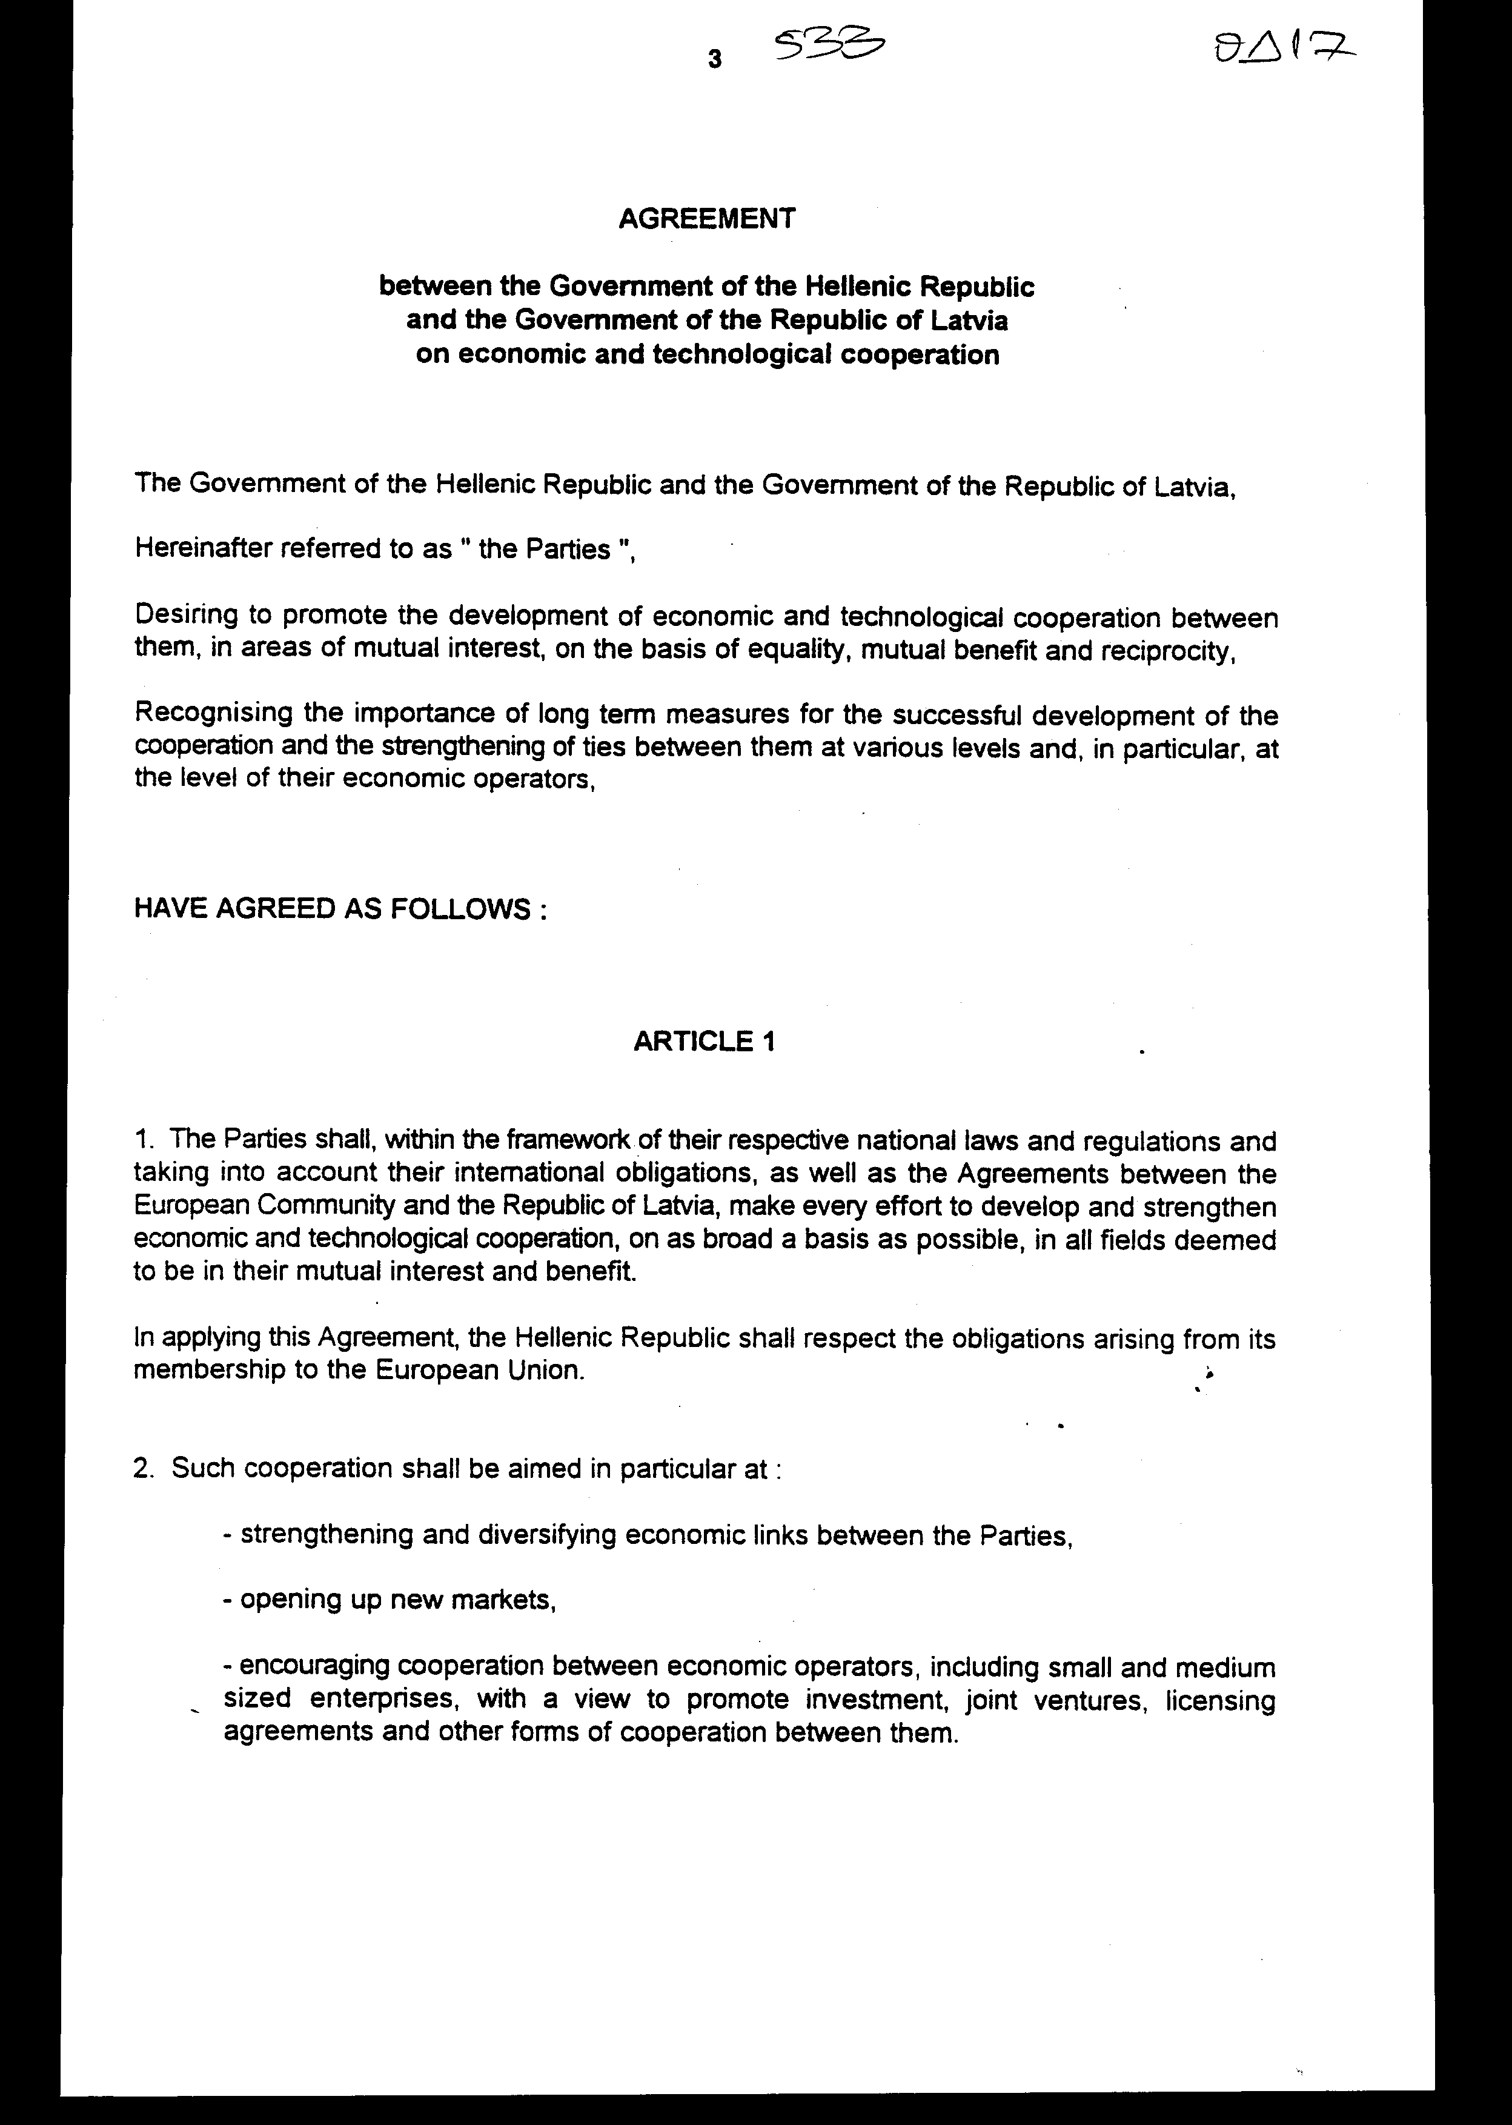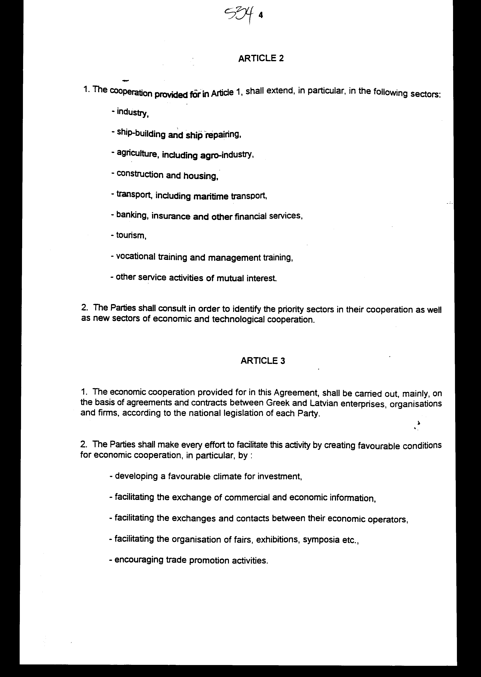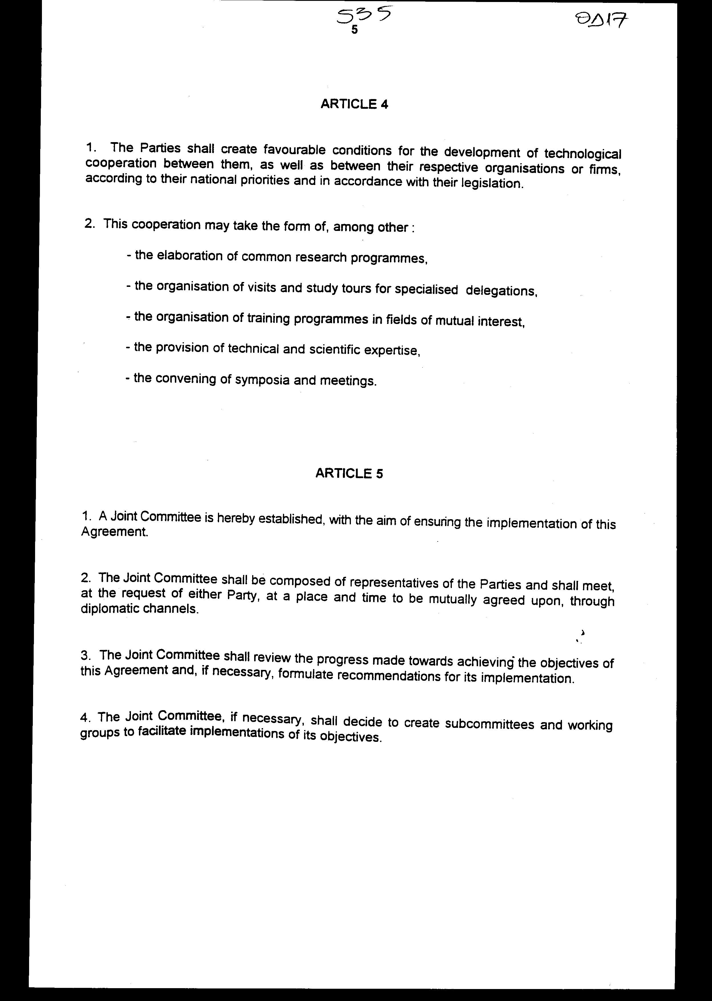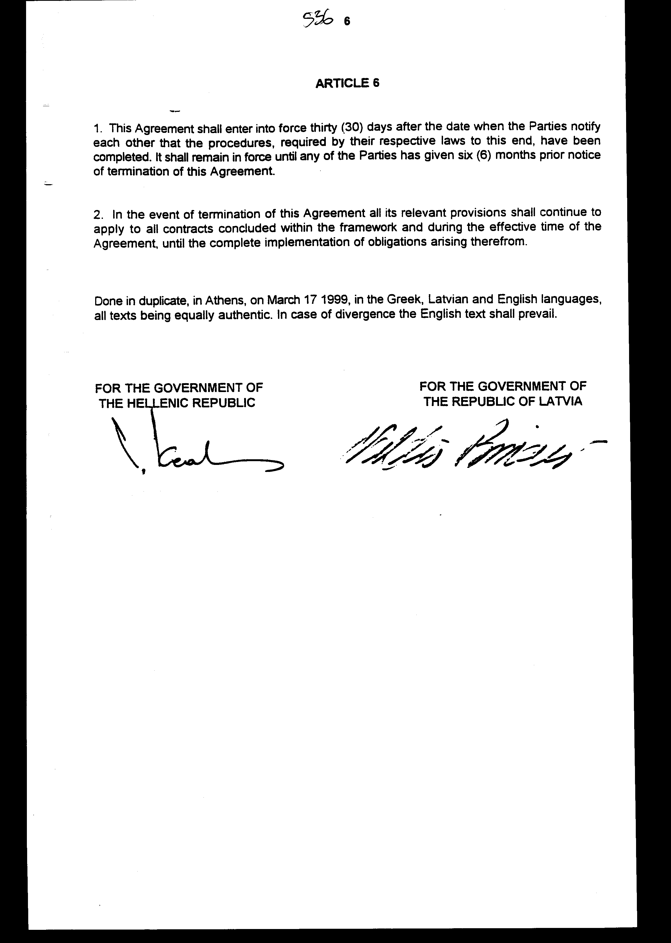

Άρθρο δεύτερο

Τα Πρωτόκολλα - Πρακτικά που καταρτίζονται από τη Μικτή Επιτροπή του άρθρου 5 της παρούσας Συμφωνίας εγκρίνονται με Κοινή Πράξη των αρμόδιων κατά περίπτωση Υπουργών.

Άρθρο τρίτο

Η ισχύς του παρόντος νόμου αρχίζει από τη δημοσίευση του στην Εφημερίδα της Κυβερνήσεως και της Συμφωνίας που κυρώνεται από την πλήρωση των προϋποθέσεων του άρθρου 6 παρ. 1 αυτής.
Αθήνα, 2000
Ο ΠΡΟΕΔΡΟΣ ΤΗΣ ΒΟΥΛΗΣ
ΑΠΟΣΤΟΛΟΣ ΧΡ. ΚΑΚΛΑΜΑΝΗΣ

Ο ΓΕΝΙΚΟΣ ΓΡΑΜΜΑΤΕΑΣ ΤΗΣ ΒΟΥΛΗΣ
ΠΑΝΑΓΙΩΤΗΣ Θ. ΤΖΩΡΤΖΟΠΟΥΛΟΣ

Ο ΠΡΟΪΣΤΑΜΕΝΟΣ ΤΗΣ
ΔΙΕΥΘΥΝΣΗΣ ΝΟΜΟΘΕΤΙΚΟΥ ΕΡΓΟΥ
α.α.
ΙΩΑΝΝΗΣ ΖΩΓΡΑΦΟΣ

